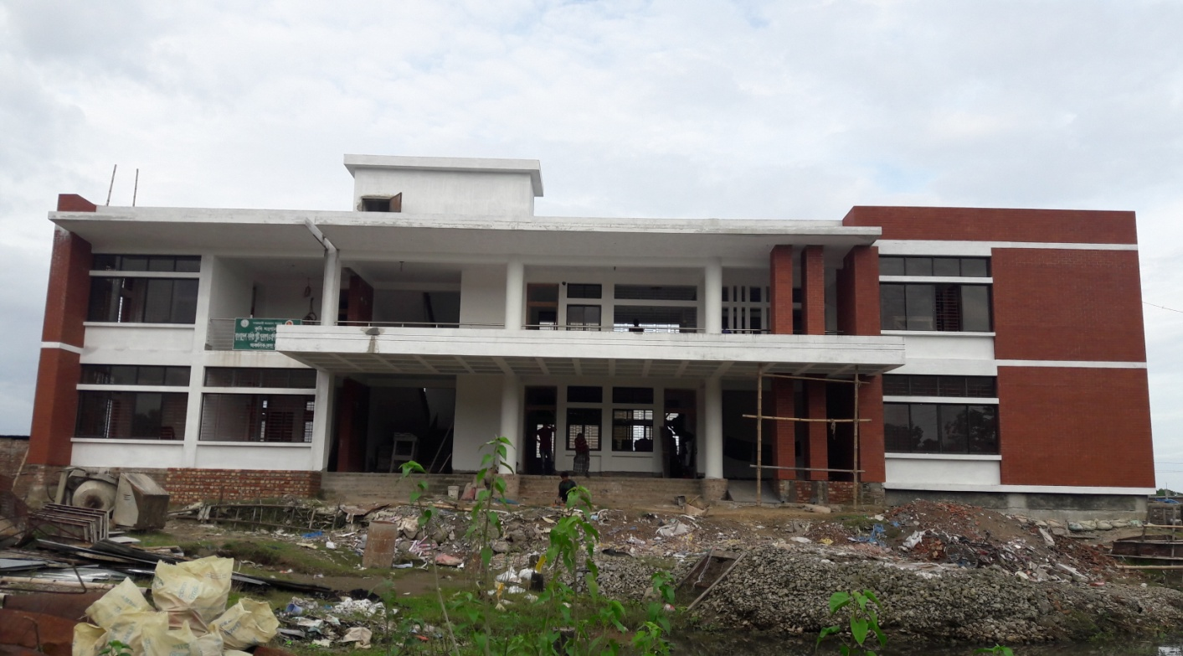
বাংলাদেশ ফলিত পুষ্টি গবেষণা ও প্রশিক্ষণ ইন্সটিটিউট (বারটান) এর নির্মানাধীন আঞ্চলিক কার্যালয়ের অফিস ভবনের ছবি
বারটান সুনামগঞ্জে মান সম্মত কাজ করছে এলজিইডি
বাংলাদেশ কৃষি মন্ত্রনালয়ের আওতায় বাংলাদেশ ফলিত পুষ্টি গবেষণা ও প্রশিক্ষণ ইন্সটিটিউট (বারটান) সুনামগঞ্জ জেলার সিলেট অঞ্চলের নতুন নতুন কৃষিজ ফসলে গবেষণা ও বিপ্লব নিয়ে আসবে বাংলাদেশ ফলিত পুষ্টি গবেষণা ও প্রশিক্ষণ এর আঞ্চলিক কেন্দ্র (বারটান)।
এলজিইডি, জেলা সুনামগঞ্জ এর তত্বাবধানে সুনামগঞ্জ সদর উপজেলার মল্লিকপুরে নির্মিত হচ্ছে আর্কিটেকচারাল সৌন্দর্যসহ বারটান এর আধুনিক ভবনের নির্মান কাজ । উক্ত ক্যাম্পাসটিতে আধুনিক স্থাপনা সহ মাধুর্যমন্ডিত বাউন্ডারি ওয়াল, ডরমেটরি ও ট্রেনিং সেন্টারের কাজ নির্মানধীন। এ বিষয়ে এলজিইডি সুনামগঞ্জ সদর উপজেলা প্রকৌশলী জনাব মোঃ আনোয়ার হোসেন জানান যে প্রায় ৫.০০ একর জায়গার উপর সদর উপজেলার সম্মুখে সুনামগঞ্জ – সিলেট সড়কের পার্শ্বে আব্দুজ্জহুর সেতুর উত্তর-পূর্ব দিকে প্রায় ১১ (এগার) কোটি টাকা ব্যায়ে নির্মিত হচ্ছে আধুনিক ভবনসমূহ সাথে থাকবে ৩টি পুকুর ও গবেষণার জন্য খোলা বাগান। অফিস ভবন এর কাজ প্রায় শেষের দিকে এবং আগামি সেপ্টেম্বর ২০১৭ ইং তারিখের মধ্যে কাজ সমাপ্ত হবে বলে আশা করা যায়। এ বিষয়ে জেলার এলজিইডির নির্বাহী প্রকৌশলী জনাব মোঃ সিদ্দিকুর রহমান অবহিত করেন যে, উন্নতমানের নির্মান সামগ্রী ও বুয়েটে পরীক্ষার মধ্যমে মান নিয়ন্ত্রন করে শত ভাগ নিশ্চিত হয়ে কাজ করা হচ্ছে ।

